Уважаемые САДОВОДЫ!
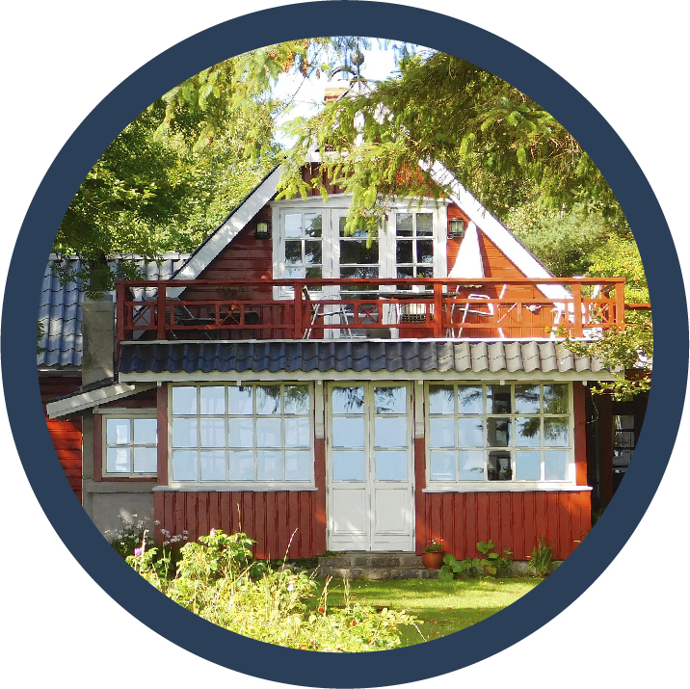
Теперь оформить в собственность садовые и жилые дома в упрощенном порядке можно до 1 марта 2021 года. В России продлили «дачную амнистию».

Для регистрации домов в СНТ достаточно документа на землю и технического плана. А для регистрации домов на землях ИЖС и ЛПХ нужно получить в муниципальном образовании уведомления о начале строительства и его завершении.
Подробно узнать об условиях «амнистии» и порядке регистрации прав можно любым удобным способом:
● на сайте Минмособлимущества;
● в бесплатных консультационных центрах ГУП МО «МОБТИ» при МФЦ (ближайший центр можно найти на сайте);
● по многоканальному телефону «МОБТИ»:
+7 (498) 568-88-88.

Упрощенная схема действовала 13 лет, и за это время россияне оформили около 13 миллионов объектов недвижимости. Только за последние три года жители Подмосковья зарегистрировали 500 тысяч домов и дач.

Но сотни тысяч объектов все еще не оформлены. Благодаря «дачной амнистии» владельцы по-прежнему могут зарегистрировать их в упрощенном порядке.

Не затягивайте с регистрацией! По Гражданскому кодексу дома без регистрации могут признать самовольными постройками, а это грозит сносом.
Упрощенный порядок регистрации недвижимости — это экономия вашего времени.
Для регистрации домов в СНТ достаточно документа на землю и технического плана. А для регистрации домов на землях ИЖС и ЛПХ нужно получить в муниципальном образовании уведомления о начале строительства и его завершении.

